ciências – movimentos dos planetas
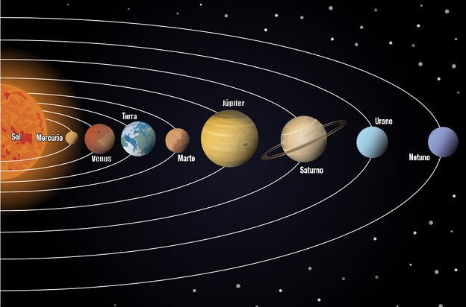
Os planetas estão em constante movimento de forma que giram em torno de sua própria órbita ou em torno do sol.
O “movimento de rotação” designa o movimento que os planetas realizam em torno do seu próprio eixo.
Já o "movimento de translação" define o movimento que os planetas realizam em torno do sol.

Características dos Planetas do Sistema Solar
Cada planeta do sistema solar possui peculiaridades de forma que são classificados de acordo com sua constituição.
Nesse aspecto podemos destacar dois tipos de planetas:
- planetas terrestres ou telúricos (formado sobretudo por rochas), localizados mais próximos do sol como Mercúrio, Vênus, Terra e Marte;
- planetas gasosos ou jovianos (constituídos majoritariamente de gases), que possuem maior tamanho e menor densidade em relação aos terrestres: Júpiter, Saturno, Urano e Netuno.

Mercúrio
Mercúrio é um planeta rochoso, destituído de satélites e atmosfera rarefeita, sendo o menor planeta do sistema solar e o mais próximo do sol. Por esse motivo apresenta temperaturas bastante elevadas de aproximadamente 400°C.
Por outro lado, a face do planeta não iluminada pelo sol pode atingir temperaturas de aproximadamente -170 °C. O movimento de rotação do planeta é de 58 dias, enquanto o de translação é de 88 dias.

Vênus
Conhecido como “Estrela D’Alva”, por causa de seu forte brilho, Vênus tal qual Mercúrio é um planeta que não possui satélite. Visível do nosso planeta, Vênus é o segundo planeta a partir do sol e o mais perto do planeta Terra.
Seu movimento de rotação é um dos mais lentos, com 243 dias para completar a volta em torno se si mesmo; e, o movimento de translação de 225 dias aproximadamente.
Curioso notar que mesmo sendo o segundo planeta a partir do sol (depois de Mercúrio), Vênus é o planeta mais quente do sistema solar, com temperaturas que podem atingir 480°C. Assemelha-se com o planeta Terra no tocante ao tamanho, composição, estrutura, massa, densidade e força gravitacional.

Terra
Terceiro planeta do sistema solar a partir do Sol, o planeta Terra é rochoso, com atmosfera gasosa e temperatura média de 15°C.
Possui um satélite natural, a lua, e a quantidade de água existente no planeta, também chamado de “planeta azul”, aliada à quantidade de oxigênio, permitem o desenvolvimento da vida no planeta, sendo o único do sistema solar com vida humana.
O movimento de rotação terrestre dura aproximadamente 24 horas (tempo de 1 dia); enquanto o movimento de translação do planeta dura 365 dias (tempo de 1 ano), exceto nos anos bissextos, os quais apresentam 366 dias.

Marte
Quarto planeta a partir do sol e o mais visível do planeta Terra, Marte possui dois satélites naturais “Fobos e Deimos”, sendo o segundo menor planeta do sistema solar, atrás de Mercúrio.
Também chamado de “Planeta Vermelho”, devido às partículas de óxido de ferro presentes em sua atmosfera, o planeta Marte é um planeta rochoso, frio e seco.
O movimento de rotação de Marte assemelha-se ao da Terra, com duração de 24 horas e 37 minutos, enquanto que o movimento de translação do planeta é de 685 dias.

Júpiter
Planeta Gasoso (composto sobretudo por hidrogênio), Júpiter é o maior planeta do sistema solar, 1.300 vezes maior que o tamanho da Terra.
Quinto planeta a partir do sol, Júpiter possui o maior número de satélites, 67 satélites, e apresenta temperaturas de até -150°C.
Seu movimento de rotação dura 9 horas e 55 minutos, considerado o movimento de rotação mais rápido de todos os planetas do sistema solar; enquanto o movimento de translação do planeta corresponde a cerca de 12 anos terrestres.

Saturno
Segundo maior planeta do sistema solar, depois de Júpiter, Saturno é conhecido pelos seus anéis, formados por rocha, gelo e poeira.
Sexto planeta a partir do sol, depois de Júpiter, Saturno é o planeta do sistema solar que possui muitos satélites: 62 luas.
Composto basicamente de hidrogênio, ele possui temperatura média de -140°C, sendo que seu movimento de rotação dura 10 horas e 14 minutos e o de translação cerca de 30 anos terrestres.

Urano
Terceiro maior planeta do sistema solar e sétimo planeta a partir do sol, Urano é um planeta gasoso que apresenta médias de temperatura de -185°C e possui 27 satélites.
Possui uma característica interessante tocante ao seu eixo de rotação com quase noventa graus em relação com o plano de sua órbita, que por sua vez é muito extensa.
Dessa forma, o movimento de rotação do planeta dura 10 horas aproximadamente, enquanto o movimento de translação dura cerca de 84 anos terrestres.

Netuno
Planeta do sistema solar mais distante do sol e o quarto maior em tamanho, Netuno possui 14 satélites naturais e apresenta temperaturas médias de aproximadamente -200°C.
Trata-se de um planeta gasoso, formado principalmente por hidrogênio, hélio, amônio, metano e água. O movimento de rotação do planeta dura cerca de 18 horas, enquanto sua translação equivale a 164 anos terrestres.

Plutão
Um dia de Plutão equivale, aproximadamente, a 6 dias terrestres.
Um ano desse planeta equivale a 248 anos terrestres, ou seja, Plutão demora 248 anos terrestres para dar uma volta completa em torno do Sol.

- Coloque V para as alternativas verdadeiras e F para as falsas.

- ( ) Somente o Planeta Terra está em constante movimento de forma que gira em torno de sua própria órbita ou em torno do sol.
- ( ) Os movimentos que os planetas realizam em torno de si mesmo, é chamado de translação.
- ( ) Os planetas terrestres, por serem localizados mais perto do sol, são constituídos de gases.
- ( ) O Sistema Solar possui nove planetas.
- ( ) Mercúrio é o menor planeta do sistema solar, porém é o mais distante do sol. Por esse motivo apresenta temperaturas bastante baixas.
- ( ) Vênus tal qual Mercúrio é um planeta que não possui satélite. Visível do nosso planeta, Vênus é o segundo planeta a partir do sol e o mais perto do planeta Terra.
- ( ) O movimento de rotação do planeta Vênus é rápido, com 2 horas para completar a volta em torno se si mesmo.
- ( ) Terceiro planeta do Sistema Solar a partir do Sol, a Terra, possui seu satélite natural, o Sol.
- ( ) Quinto planeta a partir do sol, Júpiter possui o maior número de satélites, 67 satélites, e apresenta temperaturas de até -150°C.
- ( ) Quarto planeta a partir do sol e o mais visível do planeta Terra, Marte possui dois satélites naturais “Fobos e Deimos”, sendo o segundo menor planeta do sistema solar, atrás de Mercúrio.

- Transforme as alternativas falsas em sentenças verdadeiras.
__________________________________________________________________________________________________________________________________________________________________________________________________________________________________________________________________________________________________________________________________________________________________________________
__________________________________________________________________________________________________________________________________________________________________________________________________________________________________________________________________________________________________________________________________________________________________________________
__________________________________________________________________________________________________________________________________________________________________________________________________________________________________________________________________________________________________________________________________________________________________________________
__________________________________________________________________________________________________________________________________________________________________________________________________________________________________________________________________________________________________________________________________________________________________________________
__________________________________________________________________________

